МИНИСТЕРСТВО СЕЛЬСКОГО ХОЗЯЙСТВА РОССИЙСКОЙ ФЕДЕРАЦИИ
федеральное государственное бюджетное образовательное учреждение высшего образования
«ЮЖНО-УРАЛЬСКИЙ ГОСУДАРСТВЕННЫЙ АГРАРНЫЙ УНИВЕРСИТЕТ»

УТВЕРЖДАЮ:
И.о. проректора по учебной работе

_____________К.А. Сазонов
«___» ____________ 201__ г.

ПРОГРАММА
стажировки по технологии производства, хранения и переработки сельскохозяйственной продукции для иностранных студентов, участников программы РОСИС

Челябинск, 2017
Программа стажировки для иностранных студентов, участников программы РОСИС (рабочая образовательная стажировка иностранных студентов), состоит из теоретической части, представляющей собой лекционные и лабораторные занятия по технологии производства, хранения и переработки сельскохозяйственной продукции на базе ЮУрГАУ и практической части, представляющей собой стажировку на предприятиях АПК, для приобретения иностранными студентами профессиональных умений и опыта по изучаемой специальности. Организационные мероприятия программы РОСИС осуществляются партнёром ЮУрГАУ – ООО «Золотерра».
Реализация теоретической части осуществляется силами педагогических работников, относящихся к профессорско-преподавательскому составу ЮУрГАУ и специалистами предприятий АПК, принимающих иностранных студентов на стажировку. Реализация практической части осуществляется на базе предприятий АПК. Объем, график и место проведения стажировки согласовывается ООО «Золотерра» с ЮУрГАУ и предприятиями АПК.

Разработчик:

Николаева О.П. – специалист по учебно-методической работе.

- Цель стажировки

Закрепление и углубление теоретических знаний и получение профессиональных умений и опыта профессиональной деятельности по технологии производства, хранения и переработки сельскохозяйственной продукции, а также по технике безопасности и производственной санитарии на предприятиях АПК.

2. Задачи стажировки

1. Изучения структуры инженерно-технической службы предприятий, её функциональных обязанностей, а также оценка эффективности работы службы.
2. Знакомство с производственной деятельностью предприятий.
3. Изучение материально-технической базы предприятий.
4. Изучения технологий, применяемых на предприятиях при производстве, хранении и переработке сельскохозяйственной продукции.
5. Изучения конструкций технических средств, используемых предприятиями АПК при реализации механизированных процессов в растениеводстве и животноводстве.
6. Получения практических навыков работы с техническими средствами, используемыми предприятиями АПК.
7. Ознакомление с техникой безопасности и производственной санитарии на предприятиях АПК.

3. Содержание и структура стажировки

Стажировка состоит из теоретической части, предусматривающей лекционные и лабораторные занятия по технологии производства, хранения и переработки сельскохозяйственной продукции на базе ЮУрГАУ в объеме 60 часов и практической части, представляющей собой стажировку на предприятиях АПК, продолжительностью 4-6 месяцев (таблица).
Месяц | Теоретические занятия |  | Стажировка на предприятии, час | Всего, час
Месяц | Наименование | Час | Стажировка на предприятии, час | Всего, час
1 | Лекции  Лабораторные занятия  Курсы по выбору | 14  2  4 | 168 | 188
2 | Лекции  Лабораторные занятия  Курсы по выбору | 10  2  4 | 168 | 184
3 | Лекции  Лабораторные занятия  Курсы по выбору | 8  2  4 | 168 | 182
4 | Зачёт  Курсы по выбору | 2  4 | 168 | 170
5 | Курсы по выбору | 4 | 168 | 172
6 |  |  | 168 | 172
ИТОГО: |  | 60 | 1008 | 1068¹
¹ – количество часов теоретических занятий и стажировки на предприятии может варьироваться в зависимости от специализации и специфики предприятия.
Теоретические занятия осуществляются силами педагогических работников, относящихся к профессорско-преподавательскому составу ЮУрГАУ и специалистами предприятий АПК, принимающих студентов на стажировку. Объем, график и место проведения теоретических занятий согласовывается ООО «Золотерра» с ЮУрГАУ и предприятиями АПК.

4. Тематика теоретических занятий (теоретическая часть программы)

- Вводный курс (6 часов)

№ п/п | Название темы | Количество часов
1 | История и структура ЮУрГАУ, основные достижения в научной, учебной и международной деятельности | 2
2 | Структура сельскохозяйственного производства и АПК Челябинской области, особенности, основные направления и перспективы развития | 4
- Безопасность жизнедеятельности на производстве (6 часов)

№ п/п | Название темы | Количество часов
1 | Правовые и организационные основы охраны труда в РФ | 1
2 | Обеспечение безопасных и здоровых условий труда в растениеводстве, животноводстве, птицеводстве, | 3
3 | Пожарная безопасность | 1
4 | Доврачебная помощь пострадавшим от несчастного случая | 1

- Растениеводство (8 часов)

№ п/п | Название темы | Количество часов
1 | Плодородие почв и урожайность сельскохозяйственных культур в условиях Челябинской области, факторы, влияющие на урожайность | 2
2 | Потенциальные возможности получения сельскохозяйственных культур по агрозонам Челябинской области | 1
3 | Производство, основные технологические ошибки, урожайность и качество сельскохозяйственных культур в Челябинской области | 1
4 | Техника для работы в растениеводстве, машинно-тракторный парк Челябинской области, механизация растениеводства | 2
5 | Хранения и переработка продукции растениеводства | 2

- Животноводство (10 часов)

№ п/п | Название темы | Количество часов
1 | Структура и особенности животноводства Челябинской области | 2
2 | Продуктивность животных и влияющие на нее факторы | 2
3 | Управление воспроизводством крупного рогатого скота, комфортное содержание коров и его оптимизация | 2
4 | Техника для работы в животноводстве, механизация животноводства | 2
5 | Хранения и переработка продукции животноводства | 2

- Птицеводство (8 часов)

№ п/п | Название темы | Количество часов
1 | Структура птицеводства Челябинской области, перспективы развития, характеристика птицефабрик | 2
2 | Комбикормовые заводы и кормоцеха, состав кормов и их оптимизация, технология кормления | 2
3 | Техника для работы в птицеводстве, оборудование для птицефабрик, механизация птицеводства | 2
4 | Хранения и переработка продукции птицеводства | 2

- Курсы по выбору (20 часов)

№ п/п | Название темы | Количество часов
1 | Курсы по выбору: иностранный язык, русский как иностранный | 20

- Итоговая оценка знаний - ЗАЧЁТ (2 часа)

5. Стажировка (практическая часть программы) на предприятии АПК

Иностранные студенты, участники программы РОСИС, проходят стажировку на предприятиях АПК, как правило, в соответствии со специальностью обучения. Выбираются предприятия в наибольшей степени удовлетворяющие потребность в получении практических навыков и закреплении теоретических знаний иностранных студентов, и готовые предоставлять условия и время для участия иностранных студентов в теоретических занятиях. Отдельные вопросы и задания теоретической части могут изучаться студентами самостоятельно под руководством преподавателей ЮУрГАУ.
В силу производственной необходимости предприятие может предложить студенту часть стажировки пройти по направлению отличному от его основной учебной специальности. Однако, это заранее согласуется с ЮУрГАУ и ООО «Золотерра» и не должно превышать 30% от общей продолжительности стажировки на предприятии установленной ранее.
6. Отчётность по стажировке и аттестация участников
программы РОСИС

По результатам стажировки студент оформляет отчёт по утверждённой направляющим ВУЗом форме.
Студенту, получившему зачёт по оценке приобретённых теоретических знаний, выполнившему отчёт и успешно прошедшему стажировку, выдается сертификат о прохождении программы РОСИС, подписанный курирующим международную деятельность ЮУрГАУ – проректором по международным отношениям (образец сертификата).
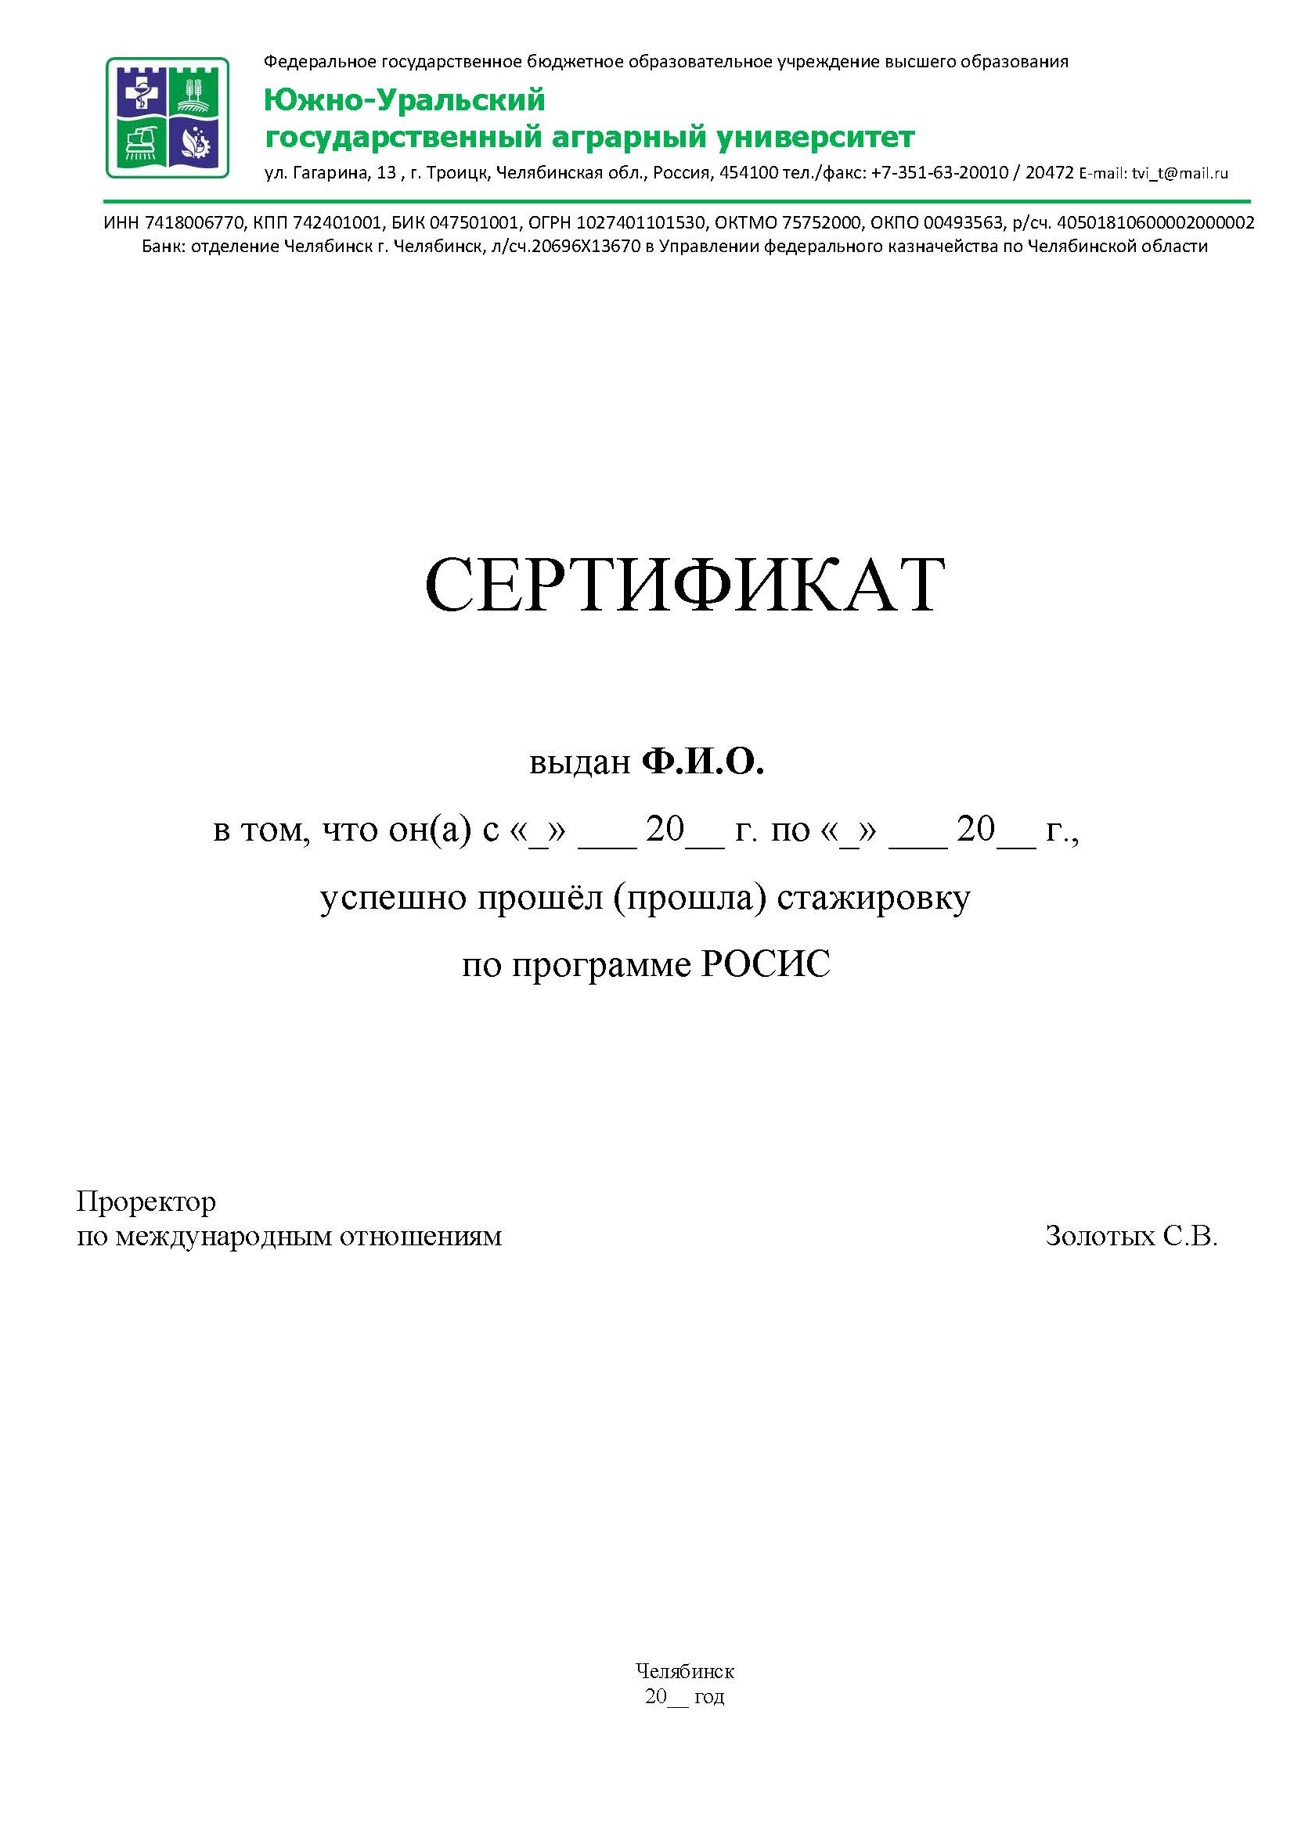

7. Организаторы стажировки

Организацией теоретической части, отчётностью и аттестацией в рамках программы РОСИС занимается международный отдел ЮУрГАУ.
Организацией практической части стажировки занимается предприятие АПК, участвующее в реализации программы РОСИС.
Организацию взаимодействия ЮУрГАУ, предприятия АПК, иностранных студентов и организуемые мероприятия в рамках программы РОСИС осуществляет ООО «Золотерра».

ЛИСТ СОГЛАСОВАНИЯ

Разработчик Николаева О.П.
«__»_____ 20__г.
СОГЛАСОВАНО
Проректор по международным отношениям Золотых С.В.
«__»_____ 20__г.

Заместитель начальника отдела практики Сафонов С.И.
«__»_____ 20__г.

Начальник отдела лицензирования,
аккредитации и менеджмента качества Чичиланова С.А.
«__»_____ 20__г.

Начальник управления
организационно-правовой работы Гончаренко А.М.
«__»_____ 20__г.

